Межрайонная научно-практическая конференция
«Современные информационные технологии и новое качество образования»
Ноябрь 2009 г.
Телешкола в повышении качества образования старшеклассника
Докладчик: Пешнина Л.В., учитель информатики
Некоммерческое партнерство «Телешкола»
- общеобразовательная школа, осуществляющая образовательную деятельность в рамках основного и дополнительного образования в системе общего образования РФ;
- компания-разработчик комплексной информационно-образовательной платформы для дистанционного обучения с использованием интернет-технологий и электронных образовательных ресурсов для общеобразовательных учреждений.
Телешкола дает школе возможность:
- обеспечить многопрофильное обучение в школе;
- организовать сетевое взаимодействие образовательных учреждений без использования школьных автобусов и сопровождающих лиц;
- создать современную ИКТ-насышенную образовательную среду;
- решить вопрос дефицита педагогических кадров для преподавания как профильных, так и базовых дисциплин;
- построить учебный план на основе индивидуальных учебных планов учащихся без удлинения учебного дня без «окон» в расписании;
- возможность прохождения курса в ускоренном режиме с последующим высвобождением времени на углубленное изучение других дисциплин;
- возможность обучаться в любой точке планеты;
- прозрачность выставления итоговых оценок.
- Обучаться по индивидуальному плану
Русский язык 10 | 39 | Русский язык 11 | 36
Обществознание 10 | 44 | Обществознание 11 | 44
Информатика 10 | 55 | Информатика 11 | 49
История России 10 | 37 | История России 11 | 50
Алгебра 10 | 101 | Алгебра 11 | 48
Физика 10 | 43 | Физика 11 | 43
Химия 10 | 43 | Химия 11 | 48

- возможность формировать осознанное отношение к учебной деятельности
  - Самостоятельный выбор предметов для изучения;
  - Отказ работать на оценку в Телешколе;
  - Возврат к материалам Телешколы при подготовке к выпускным экзаменам.
- повышать уровень учебных достижений
№ | Предмет | Оценка Телешколы | Оценка школы
1 | Русский язык | 3 | 3
2 | Обществознание | 4 | 5
3 | Информатика  История России | 4  5 | 5  5
4 | Алгебра  Физика  Химия | 3  4  3 | 5  5  4
5 | Обществознание10 | 4 | 4
6 | Алгебра 10  Физика 10 | 5  4 | 5  5

- Повышать результативность сдачи ЕГЭ
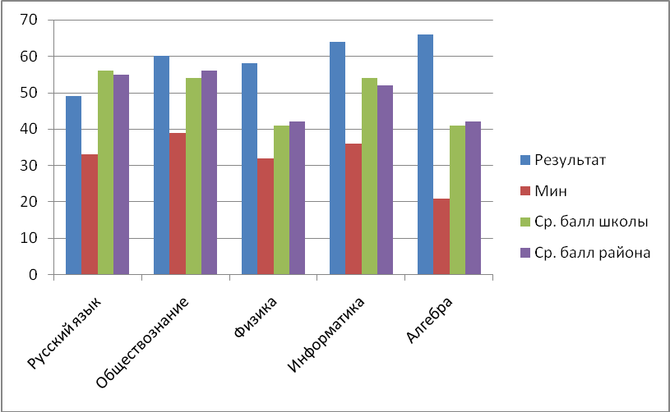

Вывод
Комплексная информационно- образовательная платформа «Интернет-школа «Просвещение» позволяет школе реализовать ряд проектов, нацеленных на повышение качества и доступности общего и профильного образования

